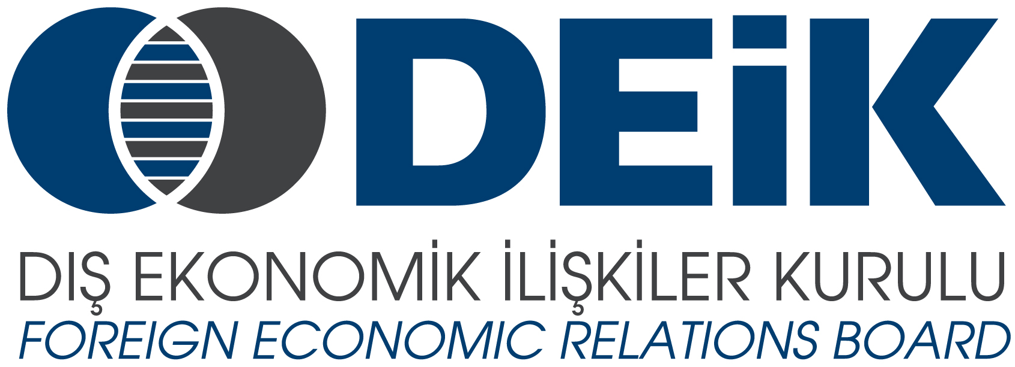

“TÜRKİYE – MOLDOVA İŞ FORUMU”
16 Aralık 2016, The Ritz – Carlton İstanbul

TASLAK PROGRAM

11:30 – 12:00 Kayıt
(Türkiye, Moldova Tanıtım Filmleri)

12:00– 14:00 İkili İş Görüşmeleri-Öğle Yemeği (Eşzamanlı)

14:00 – 14:45 AÇILIŞ KONUŞMALARI:
- Sayın Ömer Cihad VARDAN, DEİK Başkanı
- Sayın Octavian CALMİC, Moldova Başbakan Yardımcısı ve Ekonomi Bakanı
- Sayın Yıldırım Tuğrul TÜRKEŞ, T.C. Başbakan Yardımcısı

14:45 – 16:45 ÖZEL SEKTÖR SUNUMLARI
Soru – Cevap

